义乌市中心医院新建发热门诊项目附属绿化施工采购公告

义乌市中心医院新建发热门诊项目室外工程已基本完成，需进行附属绿化恢复施工，本项目进行院内询价采购，欢迎合格的供应商积极报名参加。
一、采购内容：新建发热门诊项目附属绿化施工。
二、采购方式：询价采购，最低价中标。
三、采购预算：67000元，本项目设最高限价67000元。
四、采购清单：
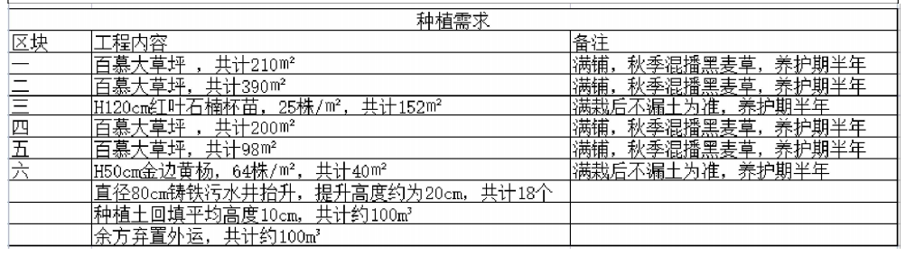
五、资质要求：
1.符合《中华人民共和国政府采购法》第二十二条对供应商的要求。
2.具有本项目所需服务的能力，本项目不接受联合体投标。
3.参加政府采购活动前三年内，在经营活动中没有重大违法记录。违法记录的认定标准为：在公开网站上能查到的被财政部或浙江省财政厅处理（或处罚）而处于暂停政府采购资格期的或处于暂停承接业务资格期的；或被国家级、浙江省级、义乌市级行业主管部门处罚处于暂停承接业务资格期的；或被义乌市政府采购监管部门列入不良行为还在公示期内的或者处于暂停政府采购资格期的。
4.该行业国家规定必备的资质、资格。
五、质量要求
1.乙方应保证所供的苗木必须符合采购文件中第四部分采购清单中的规格、数量和要求中规定的要求，植物生长健壮、饱满、无病枝叶。
六、服务要求
1.质保期内非甲方人为因素出现的问题，乙方须在接到甲方通知后及时更换苗木，确保苗木的成活率达到100％。

七、付款方式：验收合格后90日内支付合同总价款的90% ；验收合格一年内无质量问题后90个工作日内支付合同总价款的10% 。
八、投标文件的组成
递交的投标文件应分为技术标和商务标，技术标为除商务报价外的所有内容，且技术标和商务标分开制作，并单独密封包装。技术标（含资信与服务）不得含商务报价，否则作无效标处理。
1.技术标：
应包括下列内容（复印件需加盖单位公章，提供的所有证书应在有效期内）
（1）提供供应商相关资质（营业执照、生产许可证）；
（2）供应商法定代表人身份证复印件、授权委托书及授权代表身份证复印件；
（3）项目实施方案；
（4）其他投标人认为应该提交给招标人的资料（如业绩附合同或发票复印件）；
2.商务标：
（1）报价一览表（附件1）
九、报名截止时间：
本次招标采用不见面招标，请各供应商按技术标和商务标分开装订密封，密封袋封面处注明投标公司、技术标、商务标、联系人、联系方式，并在封标处盖章。请将标书在2023年3月27日17时前寄送至义乌市中心医院行政楼一楼109室采购招标中心（江东中路699号）。联系人：何老师，联系电话：0579-85208030 。
十、开标时间及地址：
本项目开标时间：2023年03月28日09时00分。开标地址：义乌市中心医院行政楼1楼109室。如有时间调整，根据报名情况电话通知。
- 附件1：义乌市中心医院新建发热门诊项目附属绿化图纸。
- 附件2： 《报价一览表》。

义乌市中心医院
采购招标中心
2023年03月22日

附件1
义乌市中心医院新建发热门诊项目附属绿化施工项目图纸

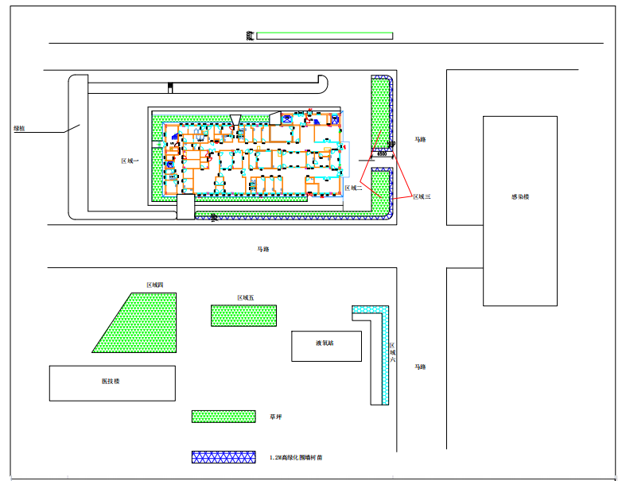

附件2
报价一览表

投标人名称（盖章）：

序号 | 项目名称 | 单价（元/米） | 总价
1 | 新建发热门诊项目  附属绿化施工费用
合计总价： 元

大写： 元

说明： 1、投标报价是履行合同的最终价格，应包括运维人员工资、社保、技术指导、售后服务、税金、利润等完成本项目服务的所有费用。投标人的报价如有缺漏项，也将被视为投标优惠，已包含在总价范围内。
2、投标报价为投标方所能承受的最低、最终一次性报价。
3、总价超过预算价的投标将作无效标处理。

投标人全称（盖章）：
投标人代表（签字）：
联系方式：
日 期： 年 月 日

